UNIVERSIDADE DE SÃO PAULO
ESCOLA POLITÉCNICA
Engenharia Civil

Grupo 4 – Turma 3
Arthur Gregori Melchert de Almeida 11806079
Fernando Maia Rodrigues dos Santos 11808683
João Paulo Tacach Dias Chohfi 11201485
Matheus Pereira de Medeiros 11849230
Victor Simon Tworoger 11804911

RESTAURANTE EDIFÍCIO PAULA SOUZA
PROJETO DE MELHORIA DO CONFORTO AMBIENTAL -VENTILAÇÃO

São Paulo
Maio 2020
Grupo 4 – Turma 3
Arthur Gregori Melchert de Almeida 11806079
Fernando Maia Rodrigues dos Santos 11808683
João Paulo Tacach Dias Chohfi 11201485
Matheus Pereira de Medeiros 11849230
Victor Simon Tworoger 11804911

RESTAURANTE EDIFÍCIO PAULA SOUZA
PROJETO DE MELHORIA DO CONFORTO AMBIENTAL -VENTILAÇÃO

Professor Sérgio Cirelli Ângulo
Disciplina 0313101
Introdução à Engenharia Civil

São Paulo
Maio 2020
Resumo: Tendo em vista a importância do papel do engenheiro, buscou-se aplicá-lo no ambiente da Escola Politécnica da USP, a fim de melhorar a qualidade do ambiente. Mais especificamente, nesse trabalho escolhemos como objeto de análise o espaço do restaurante Chinatown, localizado próximo ao prédio do Biênio e junto ao prédio da engenharia civil, onde fora realizada uma meticulosa pesquisa visando a identificação de elementos que prejudicam a interação de alunos professore e funcionários com o ambiente. O fator acusado como mais prejudicial foi a falta de ventilação no restaurante. Diante desse resultado, deu-se origem a um levantamento de possíveis soluções para o problema, considerando diversos fatores que permitiram elencar as soluções mais produtivas, são esses: custo, sustentabilidade, multifuncionalidade, eficiência, tempo etc. Tendo em vista o grande número de variáveis a serem consideradas na tomada da decisão, o grupo valeu-se do método da matriz de decisões (AHP) que, por meio de operações matemáticas e da devida atribuição de valores aos critérios justificada ao longo desse documento, avaliou como a melhor solução a substituição das atuais janelas projetantes por janelas de correr, ampliando, consideravelmente, a entrada de ar no ambiente. Uma vez escolhida a solução mais viável, fora realizado um vasto levantamento dos materiais e dimensões adequadas para a instalação das janelas, a partir da planta do restaurante, os preços de mercado, qualidade e durabilidade dos materiais também foram levados em conta nessa etapa do processo. Busca-se através do presente trabalho, demonstrar a complexidade que se encontra por trás de um projeto de engenharia, que implementam soluções embasadas e planejadas ainda que em menor grau de complexidade.

Palavras-chave: Restaurante, Ventilação Natural, Soluções, Esquadrias, Orçamento, Projeto.

LISTA DE FIGURAS

Figura 1 – 1ª seção do questionário 10
Figura 2 – 2ª seção do questionário – 1ª pergunta sobre infraestrutura 10
Figura 3 – 2ª seção do questionário – 2ª pergunta sobre infraestrutura 11
Figura 4 – 2ª seção do questionário – 3ª pergunta sobre infraestrutura 11
Figura 5 – 3ª seção do questionário – 1ª pergunta sobre alimentos 12
Figura 6 – 3ª seção do questionário – 2ª pergunta sobre alimentos 12
Figura 7 – 4ª seção do questionário – Pergunta sobre atendimento 13
Figura 8 – 5ª seção do questionário – Perguntas sobre preço 13
Figura 9 – 6 ª seção do questionário – Pergunta pessoal 14
Figura 10 – Restaurante Chinatown na hora do almoço 20
Figura 11 – Ar-condicionado Split Elgin ECO PLUS 24000 BTUs 22
Figura 12 – Ar Condicionado Split Cassete LG Inverter 24000 BTUs 220v 23
Figura 13 - Esquema de ventilação cruzada 24
Figura 14 - Esquema de ventilação por brises 24
Figura 15 – Porta do tipo camarão 25
Figura 16 – Porta de Correr 25
Figura 17 – Janela modelo camarão vertical 26
Figura 18 - Janela modelo camarão horizontal 26
Figura 19 – Janelas modelos de correr e abrir (1 e 2 folhas) 27
Figura 20 – Jardim vertical 28
Figura 21 – Climatizador Evaporativo 28
Figura 22 – Janela Pantográfica 44
Figura 23 - Janela de Correr com folhas sequenciais 45
Figura 24 - Janela de Correr 90 45
Figura 25 – Portas modelos camarão e de correr 46
Figura 26 – Planta baixa do Restaurante 47

LISTA DE GRÁFICOS
Gráfico 1 – Resultado da 1ª pergunta sobre infraestrutura 15
Gráfico 2 – Resultado da 2ª pergunta sobre infraestrutura 15
Gráfico 3 – Resultado da 3ª pergunta sobre infraestrutura 16
Gráfico 4 – Resultado da 1ª pergunta sobre alimentos 16
Gráfico 5 – Resultado da 2ª pergunta sobre alimentos 17
Gráfico 6 - Resultado da 1ª pergunta sobre atendimento 17
Gráfico 7 – Resultado da 1ª pergunta sobre preço 18
Gráfico 8 – Resultado da 2ª pergunta sobre preço 18
Gráfico 9 – Resultado da pergunta pessoal 19

LISTA DE TABELAS
Tabela 1 –Pesos para definir preferência relativa de importância entre critérios 34
Tabela 2 – Comparação de Critérios em paridade 37
Tabela 3 – Normalização dos pesos 37
Tabela 4 – Pesos para definir preferência relativa de importância entre soluções 37
Tabela 5 – Matriz de Decisão 43
Tabela 6 – Orçamento de remoção de janelas 47
Tabela 7 - Orçamento da janela de alumínio 48
Tabela 8 – Orçamento da Mão-de-Obra 49
Tabela 9 - Estipulação da quantidade de horas e trabalhadores 49

SUMÁRIO

1 INTRODUÇÃO 8
2 DESENVOLVIMENTO DAS ETAPAS DO PROJETO 9
2.1 Levantamento de Dados 9
2.2 Análise de Dados 14
2.3 Definição de um Problema 19
2.4 Alternativas Para Solução do Problema 21
Implementação de ar-condicionado 21
Priorizar a ventilação natural do ambiente 23
Disposição de plantas e pequenas árvores pelo ambiente 27
Instalação de um Climatizador Evaporativo 28
2.5 Definição dos critérios de avaliação 29
Custo 30
Eficiência: 30
Tempo: 31
Multifuncionalidade: 32
Sustentabilidade Ambiental: 33
2.6 Determinação dos méritos para os critérios 33
2.7 Escolha da solução 37
Justificativa dos valores de comparação 38
2.8 Especificação da solução 44
3 CONCLUSÕES/ RECOMENDAÇÕES 50
REFERÊNCIAS 51

INTRODUÇÃO

Segundo Lindsay (1920), a engenharia é a prática da aplicação segura e econômica das leis científicas que governam as forças e materiais da Natureza, através da organização, design e construção, para o benefício da humanidade.
A humanidade, desde o início de sua história, produz técnicas e materiais para, cada vez mais, dominar a natureza. Fruto do instinto e da criatividade, este processo tornou-se progressivamente mais aprimorado. A Engenharia, definitivamente uma das ciências mais importantes ao mundo contemporâneo, pode ser definida como a conversão de bens naturais em bens úteis à sociedade como um todo. Podem ser gerados tanto produtos quanto processos ou sistemas, desde que estes tenham efetividade econômica e visam ao bem comum. A atividade básica de um engenheiro, portanto, são os projetos estruturados a partir da junção de conhecimentos e habilidades, somados à experiência e à perspicácia.
Os primeiros engenheiros eram os responsáveis por projetar recursos bélicos, denominados, então, engenheiros militares. A Engenharia Civil surge quando começaram a ser produzidos objetos para fins outros, que não os de guerra. Rodovias, edifícios, sistemas de distribuição de água, portos, ferrovias, enfim, uma infinidade de construções são pensadas, criadas e aprimoradas por engenheiros civis, com base nos preceitos físicos, químicos e matemáticos. Esses, antes de tudo, ocupam-se com impasses apresentados por seus clientes acerca de um certo objeto, sistema ou projeto, inserido em determinado contexto. Todas as modificações ou criações serão centro de um processo (às vezes demorado) de negociação, em que serão definidas as metas a serem atingidas, bem como as possíveis restrições, os prazos e os limites econômicos. Posto que existem a serviço da sociedade, além de atender às normas técnicas, os projetos da Engenharia também devem respeitar requisitos ambientais, jurídicos, políticos, estéticos, de saúde etc.
Todos esses processos agregados que acabam criando coisas para atender a sociedade se caracteriza por projeto de engenharia. Mas não só isso: esse projeto, além de satisfazer a necessidade social, precisa ir de acordo com aspectos além da tecnologia, como aspectos econômicos, ambientais, políticos e estéticos.
É através do projeto que um engenheiro estuda o desafio, levanta soluções, discute, analisa suas melhores opções e muito mais, até enfim achar uma alternativa que atenda todas as necessidades. Nada mais é do que o processo de solução de engenharias.
Busca-se através do presente trabalho, demonstrar a complexidade que se encontra por trás de um projeto de engenharia, que implementam soluções embasadas e planejadas ainda que em menor grau de complexidade.
Haja a vista a importância do papel do engenheiro, buscou-se aplicá-lo no ambiente da Escola Politécnica da USP, a fim de melhorar a qualidade do ambiente. Mais especificamente, nesse trabalho escolhemos como objeto de análise o espaço do restaurante Chinatown, localizado próximo ao prédio do Biênio e junto ao prédio da engenharia civil, onde fora realizada uma meticulosa pesquisa visando a identificação de elementos que prejudicam a interação de alunos professore e funcionários com o ambiente. O fator acusado como mais prejudicial foi a falta de ventilação no restaurante.
A ventilação de um restaurante é essencial para garantir o conforto e a saúde de quem o utiliza. Sendo por métodos artificiais, como ar-condicionado e ventiladores, ou por métodos naturais, como jardins verticais e ventilação cruzada, a ventilação de um ambiente ajuda no bem-estar e na prevenção de problemas respiratórios de seus frequentadores, além de proporcionar uma preferência do consumidor pelo local.
Por meio de um questionário voltado para os clientes do restaurante Chinatown, localizado no edifício Paula Souza, notou-se muitas avaliações negativas a respeito da ventilação do local. Após a realização de visitas ao local, atribuímos esse problema à existência de somente um método de ventilação, sendo esse a presença de janelas basculantes de pouca amplitude de abertura. Com base nisso, foram propostas soluções que visam sanar a ocorrência desse problema, elencando os pontos positivos e negativos de cada uma solução.

DESENVOLVIMENTO DAS ETAPAS DO PROJETO

Levantamento de Dados

A princípio, para detectar os possíveis problemas existentes no restaurante Chinatown, foram feitas algumas visitas ao local, entretanto devido a pandemia, declarada no mês de março pela OMS (Organização Mundial da Saúde), e o isolamento social, aderido pelo Governo do Estado de São Paulo, tornou-se inviável realizar o restante das visitas para a captação de informações.
Nesse sentido, o grupo encontrou como sendo digitalmente a melhor maneira de coletar o restante das informações sobre o restaurante, então fora realizado um formulário através da plataforma do Google Forms, com o intuito de captar os eventuais incômodos dos frequentadores do local.
O formulário foi pensado em 6 seções com 9 perguntas ao decorrer das seções (Figuras 1 a 9), sendo a primeira seção (Figura 1) uma apresentação sobre o assunto, da segunda a quinta (Figuras 2 a 8) questões com o objetivo de obter o que incomodava as pessoas ao frequentarem o local, e a última seção (Figura 9) era uma pergunta pessoal afim de classificar o entrevistado. A maior parte das perguntas propunha alternativas múltipla escolha numa escala de “Muito Bom” a “Péssimo”, tendo outras 3 opções de escolha para o usuário marcar, entretanto outras questões foram propostas para que o usuário devolvesse um pequeno parágrafo demonstrando sua opinião, e outras numa escala de avaliação própria da questão (Figuras 1 a 9).

Figura 1 – 1ª seção do questionário
Fonte: Autores, 2020.

Figura 2 – 2ª seção do questionário – 1ª pergunta sobre infraestrutura
Fonte: Autores, 2020.

Figura 3 – 2ª seção do questionário – 2ª pergunta sobre infraestrutura
Fonte: Autores, 2020.

Figura 4 – 2ª seção do questionário – 3ª pergunta sobre infraestrutura
Fonte: Autores, 2020.

Figura 5 – 3ª seção do questionário – 1ª pergunta sobre alimentos
Fonte: Autores, 2020.

Figura 6 – 3ª seção do questionário – 2ª pergunta sobre alimentos
Fonte: Autores, 2020.

Figura 7 – 4ª seção do questionário – Pergunta sobre atendimento
Fonte: Autores, 2020.

Figura 8 – 5ª seção do questionário – Perguntas sobre preço
Fonte: Autores, 2020.

Figura 9 – 6 ª seção do questionário – Pergunta pessoal
Fonte: Autores, 2020.

Este questionário foi compartilhado nas mídias sociais, principalmente Facebook e WhatsApp, em grupos com quantia considerável de estudantes e professores da Escola Politécnica, tendo em vista que o restaurante está alocado dentro de um dos prédios da Escola. Portanto a análise de pessoas que tem contato constante com o estabelecimento tem grande importância para elencar os problemas do ambiente.
Embora o número de respostas almejado fosse na casa das centenas, a julgar pela quantidade de participantes dos grupos aos quais o questionário foi divulgado, foram obtidas apenas 32 respostas ao formulário. No entanto, o número de respostas foi significativo, possibilitando a continuidade do projeto apenas com o adquirido sem a necessidade de buscar mais respostas.

Análise de Dados

Como a quantidade de dados obtidos na pesquisa foi considerado suficiente, prosseguiu-se com a análise deles. A partir do resultado, foram confeccionados gráficos, dos tipos pizza e barra, com os dados em questão, a fim de facilitar a análise.
Apesar de terem sido computados 32 envios de respostas ao formulário, a pergunta a qual obtivemos o maior número de respostas computou 28 envios, portanto concluiu-se que houve respostas fantasmas, em que a pessoa apenas abriu o formulário e enviou em branco, ou deixou de responder algumas questões propostas.
O Gráfico 1, simboliza as respostas sobre a questão da disposição das mesas e pessoas no ambiente, essa questão não foi considerada um problema relevante, pois apenas 1 pessoa votou na opção “ruim”, e nenhuma votou na opção “péssimo”, representando uma somatória de 3,7% do total de pessoas que responderam à questão.

Gráfico 1 – Resultado da 1ª pergunta sobre infraestrutura
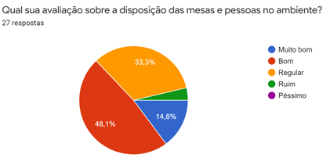
Fonte: Autores, 2020.

O Gráfico 2 trata-se do espaço direcionado a compra dos lanches e salgados, e novamente apenas 1 pessoa optou por “ruim” e nenhuma por “péssimo”, somando apenas 3,6% de avaliações negativas do total de respostas, acarretando números percentualmente parecidos com os do Gráfico 1, não parecendo ser problema para os entrevistados.

Gráfico 2 – Resultado da 2ª pergunta sobre infraestrutura
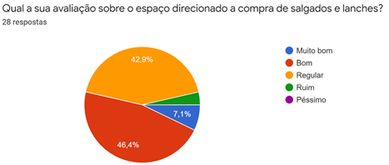
Fonte: Autores, 2020.

O Gráfico 3 refere-se à ventilação do ambiente, e as avaliações positivas ainda possuem um percentual elevado de 88,8% no total, já as negativas apenas 11,1%, entretanto 3 pessoas optaram por “ruim” nesta questão, o que indica um maior incômodo em relação aos Gráficos 1 e 2, em números absolutos. Deve se considerar também que esta questão está entrelaçada com o bem-estar do público frequentador, já que uma má circulação do ar pode acarretar a transmissão de doenças, dentre outros problemas.

Gráfico 3 – Resultado da 3ª pergunta sobre infraestrutura
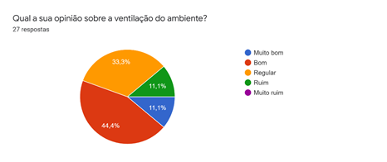
Fonte: Autores, 2020.

O Gráfico 4 trata da qualidade da comida oferecida, 2 pessoas optaram por “ruim” e nenhuma por “péssimo”, e obteve-se uma porcentagem negativa de 7,4% do total de respostas a esta questão, um pouco maior percentualmente em relação ao Gráfico 1 e 2, entretanto menor que o Gráfico 3.

Gráfico 4 – Resultado da 1ª pergunta sobre alimentos
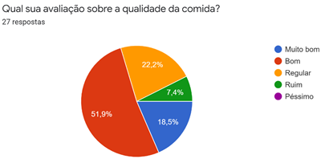
Fonte: Autores, 2020.

Analisando o Gráfico 5 que trata sobre a diversidade do cardápio do restaurante, temos 4 respostas “ruim” e 1 “péssimo”, totalizando 18,5% de respostas negativas a esta questão, ou seja, tanto percentualmente, quanto em números absolutos, é considerado um problema pelos usuários do local, com os maiores índices até o momento.
Gráfico 5 – Resultado da 2ª pergunta sobre alimentos
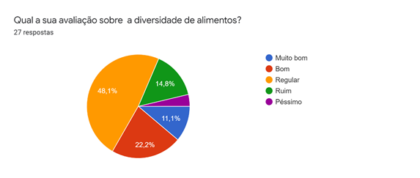
Fonte: Autores, 2020.

O gráfico 6 analisa o atendimento dos funcionários, 2 pessoas optaram por “ruim” e nenhuma por “péssimo”, representando 7,1% do percentual total, ficando entre um dos menos votados negativamente.

Gráfico 6 - Resultado da 1ª pergunta sobre atendimento
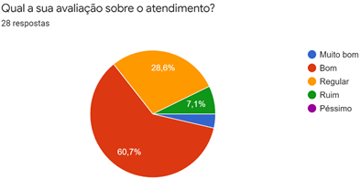
Fonte: Autores, 2020.

A partir dos Gráficos 7, sobre o preço dos salgados, observou-se que a grande maioria considerou elevados os preços, tendo em vista que 14 respostas foram em opções de preços elevados.

Gráfico 7 – Resultado da 1ª pergunta sobre preço
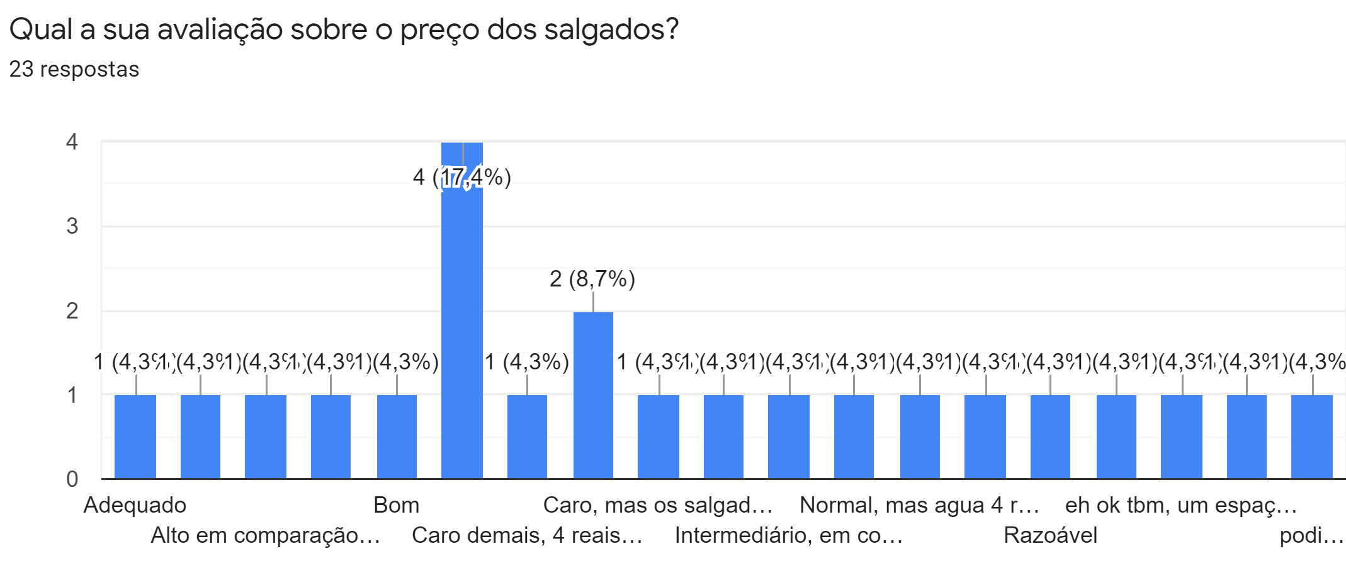
Fonte: Autores, 2020.

O Gráfico 8 que trata do preço da comida por quilo, também esboça que a grande maioria considera elevado o preço do alimento, julgando que 22 pessoas votaram em opções de preços “caro”, “muito caro” etc.

Gráfico 8 – Resultado da 2ª pergunta sobre preço
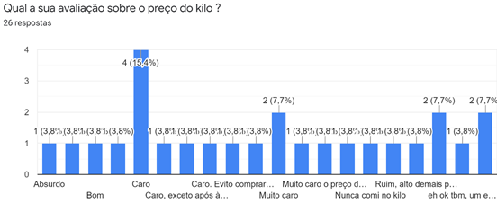
Fonte: Autores, 2020.

O Gráfico 9 esboça o perfil das pessoas que responderam o questionário, ao qual 100% dos entrevistados declararam ser estudantes, o que possibilita tirar algumas conclusões prévias em relação a suas respostas, ou seja, as respostas em relação ao preço, por exemplo, devem ser relativas, pois estes estudantes podem ou não possuir fonte de renda própria, o que acaba levando uma certa imprecisão nos resultados. Logo, não seria aconselhável a escolha deste problema, visto que o restaurante é direcionado para o público em geral.
Gráfico 9 – Resultado da pergunta pessoal
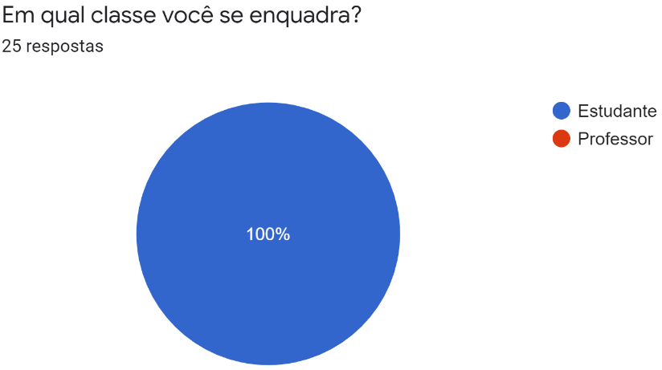
Fonte: Autores, 2020.

Após a análise completa de todos os gráficos, elencou-se 4 possíveis problemas, sendo 3 deles relacionados aos alimentos. Aderiu-se como problema as questões da ventilação ambiente, e a qualidade, diversidade e preço dos alimentos comercializados.

Definição de um Problema

Terminada a etapa de coleta e análise dos dados, destacou-se um ponto negativo a respeito da ventilação do local, posto que se trata de uma questão de bem-estar e conforto dos frequentadores do local. Também foram relevantes os problemas sobre o preço e diversidade dos alimentos oferecidos pelo restaurante, alguns desses até mais que o problema da ventilação do local, entretanto a problemática da ventilação foi julgada mais relevante pelos membros do grupo pelo fato de que em números absolutos todos os possíveis problemas obtiveram resultados semelhantes.
Um dos motivos pelos quais acatou-se a problemática sobre ventilação local foi porque o restaurante estava sempre movimentado e em grandes grupos de pessoas, logo o preço e a diversidade não pareceram problemas urgentes. Além do mais, fora observado em uma das visitas realizadas ao local que o problema sobre a ventilação se agrava nos horários de almoço, pois ocorre um aumento na concentração e circulação de pessoas no estabelecimento.

Figura 10 – Restaurante Chinatown na hora do almoço
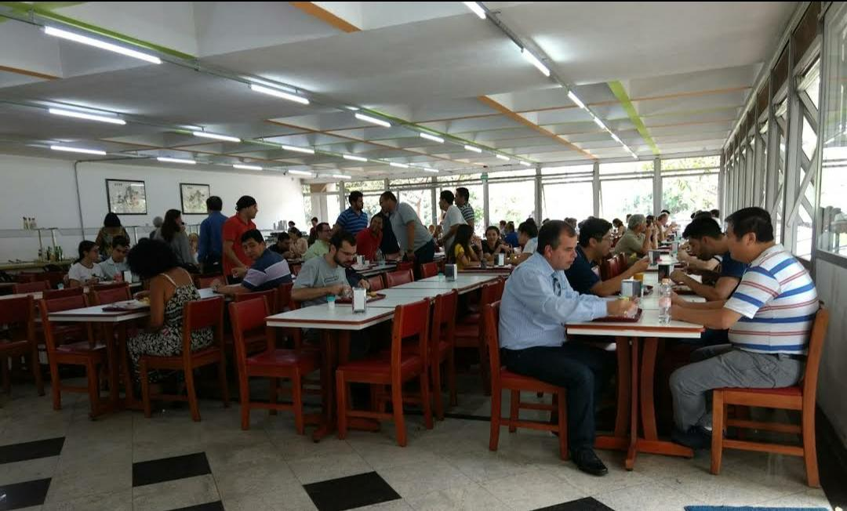
Fonte: Leão, 2016.

Tal mazela pode causar desde quadros de pneumonia e asma até sensações de sonolência e cansaço. Em conformidade com Hideraldo Esteves, o excesso de sujeira nos filtros pode prejudicar a captação do ar externo, o que leva ao aumento no nível de dióxido de carbono (CO2) no interior do ambiente, principalmente nos prédios fechados, sem janelas. Ele ainda completa dizendo que esta situação pode causar sensação de sonolência e de ‘ar pesado’.
Um agravamento dos casos de má ventilação ambiente pode levar à famosa síndrome do edifício doente, em que mais de 20% dos indivíduos que frequentam o local diariamente passam a apresentar sintomas semelhantes como ressecamento da mucosa nasal, nariz entupido, lacrimejamento, coceira nos olhos ou na pele, dores de cabeça e náuseas. A má ventilação do ar pode ainda aumentar a proliferação de doenças como meningite e rinite alérgica e causar sintomas como dores de garganta.
Em contexto atual, percebe-se que tal problema aumentaria exponencialmente a disseminação do novo corona vírus por exemplo, o que realça a imprescindibilidade de um bom sistema de ventilação.
Outro ponto pertinente ao problema da ventilação é em relação à própria comida, que por si só já deixa o local com a temperatura elevada. Com isso, somado à aglomeração, deixa o ambiente ainda mais abafado, contribuindo para uma sensação de mal-estar das pessoas presentes no local.

Alternativas Para Solução do Problema

Levando em consideração a problemática adotada, o principal motivo apontado como a fonte do comprometimento da ventilação do local foi a má utilização dos recursos naturais ou artificiais para propor um ambiente arejado, tanto em razão da abertura das esquadrias, ou falta da utilização de aparelhos elétricos, interferindo assim na ventilação do restaurante.
A resolução desse problema propõe abarcar soluções alternativas atenuantes tendo um enfoque nas questões de cunho sustentável e economicamente viável.
Dentre as possibilidades levantadas para a solução da má ventilação ambiente destacam-se os tópicos citados a seguir:

Implementação de ar-condicionado

Ar-condicionado do tipo split inverter:

Essa solução possibilitaria a utilização de equipamentos de ar-condicionado com a adequação da temperatura à desejada. Os tipos com split inverter seriam uma opção interessante pelos motivos abaixo listados.

Aspectos positivos:
- Possui uma eficiência energética muito superior à dos modelos tradicionais reduzindo em até 60% o consumo de energia;
- Baixo nível de ruído;
- Utiliza o gás R-410, um material ecológico que não agride a camada de ozônio;
- A instalação poderia ser realizada sem uma grande intervenção estrutural.

Aspectos negativos:
- Aumento na conta de energia;
- Investimento financeiro necessário para implementação dos equipamentos.

Figura 11 – Ar-condicionado Split Elgin ECO PLUS 24000 BTUs
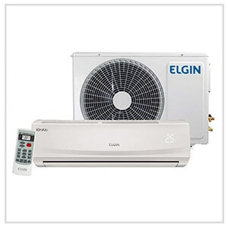
Fonte: Mlstatic, 2020.

Ar-Condicionado do tipo split cassete:

Esse recurso é semelhante ao split inverter ou ao comum a diferença principal é que pode ser adequado ao forro do restaurante sem grandes mudanças estéticas no ambiente.

Aspectos positivos:
- Por estar embutido no forro disponibiliza as alvenarias para adornos ou outros elementos decorativos é discreto;
- Possui um alto desempenho;
- Baixo nível de ruído;
- Proporciona uma melhor climatização;
- Mais adequado a grandes ambientes.

Aspectos negativos:
- Aumento na conta de energia;
- Investimento financeiro necessário para implementação dos equipamentos;
- É necessária a contratação de uma empresa especializada para a elaboração de um projeto de ar-condicionado com a especificação de equipamentos e com o dimensionamento de carga térmica;
- Será necessário realizar uma intervenção na estrutura do edifício.

Figura 12 – Ar Condicionado Split Cassete LG Inverter 24000 BTUs 220v
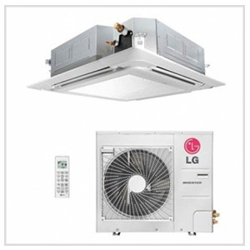
Fonte: Strar.Vteximg, 2020.

Priorizar a ventilação natural do ambiente

É racional utilizar o vento, recurso natural, gratuito e renovável como solução para o problema térmico apresentado. A ventilação natural do ambiente poderá ser implementada por meio de uma readequação da arquitetura do local com a escolha de recursos que venham a contribuir com a ventilação/aeração do espaço. A proposta seria a de se utilizar de elementos vazados na fachada como cobogós que permitam a ventilação cruzada e as trocas de carga térmica do espaço.

Ventilação Cruzada:

A ventilação natural cruzada é aquela cujas aberturas em um determinado ambiente ou construção são dispostas em paredes opostas ou adjacentes, permitindo a entrada e saída do ar. Indicado às construções em zonas climáticas com temperaturas mais elevadas, o sistema permite trocas constantes do ar dentro do edifício, renovando-o e ainda, diminuindo consideravelmente a temperatura interna. Para tal, poderia se utilizar de aberturas opostas nas janelas do restaurante, uma corrente de ar iria atravessar o ambiente contribuindo assim para o seu resfriamento.

Figura 13 - Esquema de ventilação cruzada
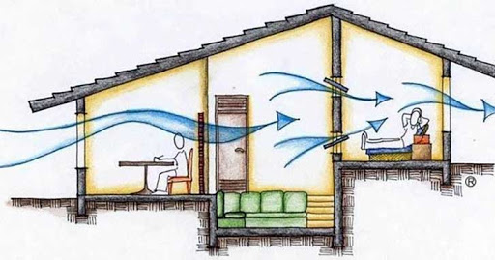
Fonte: IBDA, 2020.

Brise-soleil:

Outra medida que poderia ser adotada seria a de se utilizar brises na fachada, esse recurso é utilizado para barrar a entrada excessiva de raios solares, consequentemente diminuindo a temperatura do ambiente interno. Brises são exímios mecanismos à garantia de ventilação natural, que além do controle luminoso e solar, se designados e posicionados corretamente em união às situações solar e dos ventos locais, podem garantir excelente qualidade térmica interna. Permitem ainda controle, se móveis, ou mesmo em caso de elementos vazados (cobogós, chapas perfuradas, muxarabis, entre outros) ocasiona ventilação direta com a possibilidade de cálculo em porcentagem pela dimensão das aberturas.

Figura 14 - Esquema de ventilação por brises
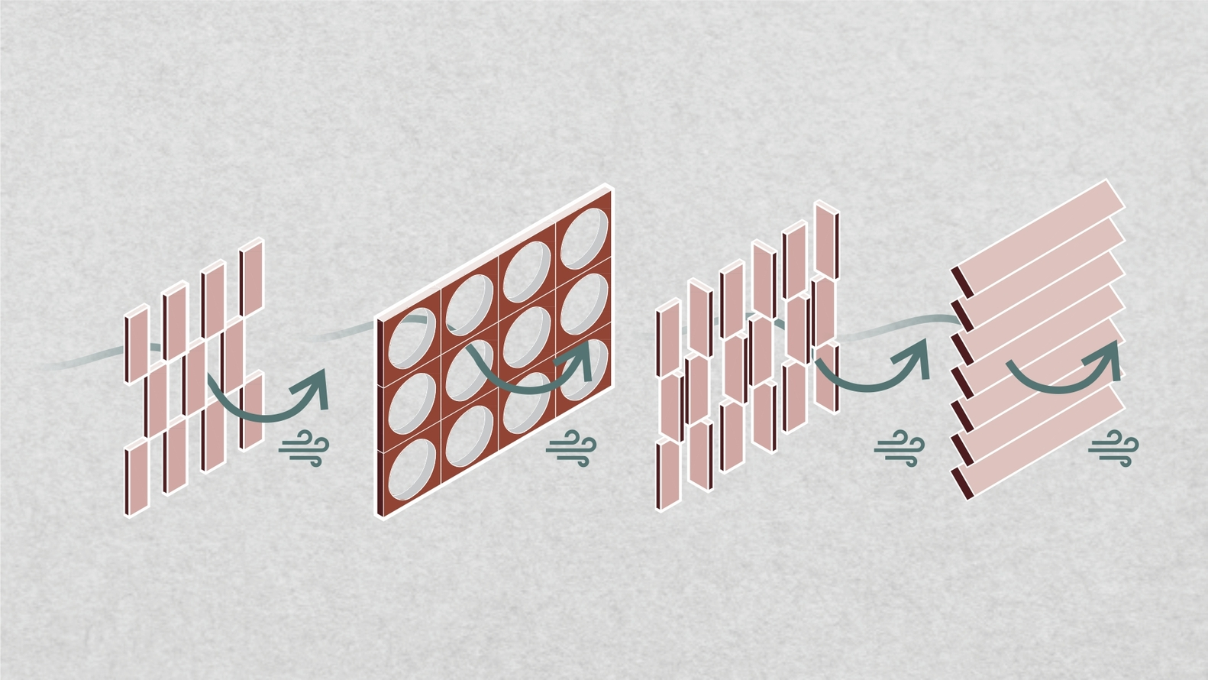
Fonte: AcrhDaily, 2020.

Substituição das esquadrias atuais:

A substituição das esquadrias poderia vir a contribuir para um aumento da ventilação natural, atualmente as janelas do tipo basculante não abrem totalmente impedindo a circulação do vento.
Essa substituição pode ser através da modificação completa do layout atual por portas do tipo camarão ou de correr (Figura 15 e 16), obtendo com a ampla abertura não só uma maior circulação do ar, mas também em ganho de espaço, em termos de que seria possível a utilização do espaço externo ao restaurante, isso se o espaço for cedido ao restaurante pela gestão da faculdade.

Figura 15 – Porta do tipo camarão
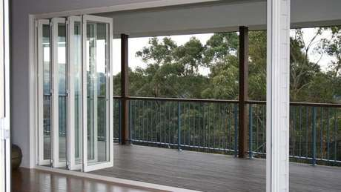
Fonte: Terra, 2018

Figura 16 – Porta de Correr
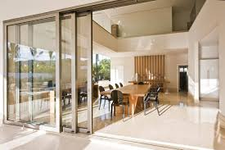
Fonte: Alvarenga, 2020.

A alteração das esquadrias poderia ser realizada com a adoção de outros tipos de janelas, por exemplo as do gênero camarão (vertical ou horizontal), de correr, ou as de 1 ou 2 folhas de abrir. Proporcionando uma maior ventilação do ambiente sem que houvesse modificações radicais no layout atual.

Figura 17 – Janela modelo camarão vertical
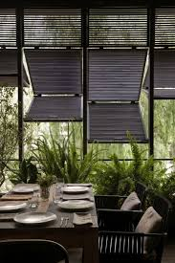
Fonte: Dentello, 2016.

Figura 18 - Janela modelo camarão horizontal
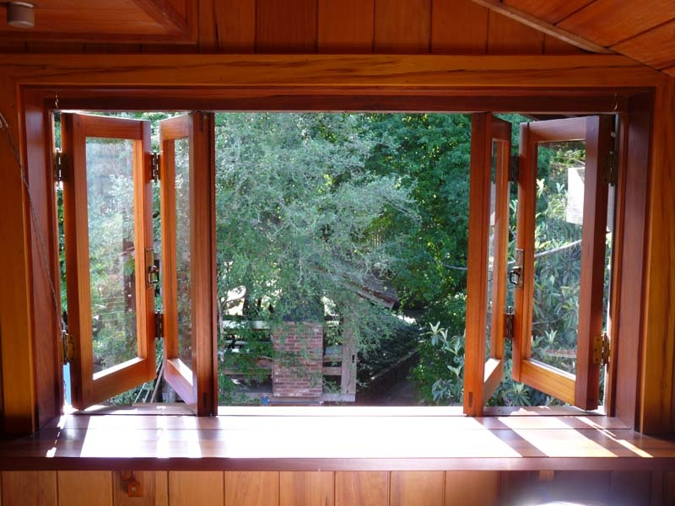

Fonte: DoceObra, 2016.

Figura 19 – Janelas modelos de correr e abrir (1 e 2 folhas)
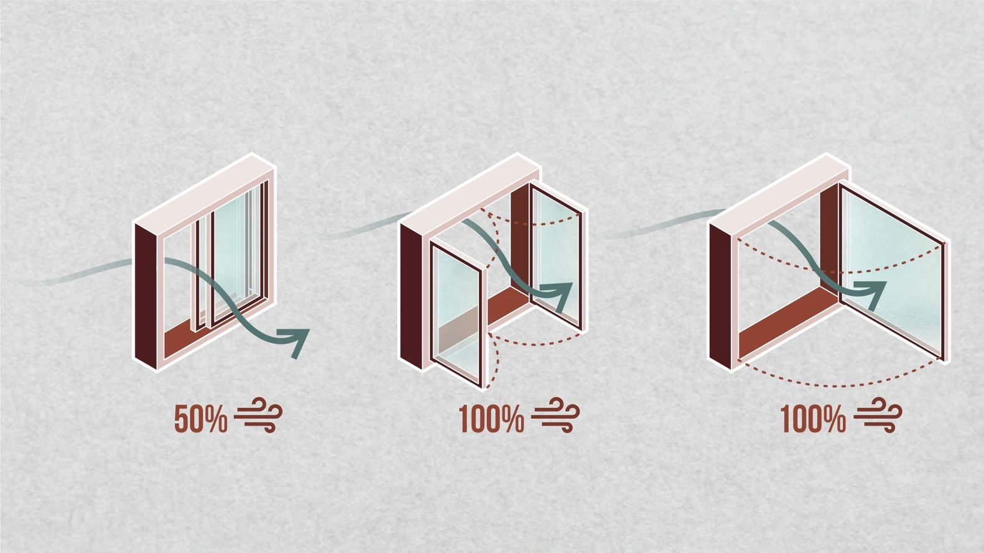
Fonte: AcrhDaily, 2020.

Aspectos positivos:
- Não haveria uma oneração em relação à conta de energia;
- Utilização de um recurso renovável e natural;
- Evita a sobrecarga do sistema elétrico que seria ocasionada por um sistema de condicionamento de ar artificial.

Aspectos negativos:
- É necessária a elaboração de um projeto arquitetônico, assim como uma análise de conforto térmico a ser realizada por um profissional especializado;
- Para sua implementação seria necessária a interdição do restaurante por um período para que fosse realizada as obras;
- Alteração na estética da fachada do edifício Paula Souza.

Disposição de plantas e pequenas árvores pelo ambiente

A implantação de plantas e pequenas árvores, em jardins verticais ou em vasos apoiados no chão do estabelecimento, pode solucionar problemas de ventilação do local, além de trazer uma melhora estética ao restaurante.

Aspectos positivos:
- Resfriamento do ambiente;
- Baixo custo de manutenção;
- Melhora na qualidade do ar;
- Solução ecológica;
- Baixo custo de instalação.

Aspectos negativos:
- As plantas podem atrair insetos e outros animais para dentro do restaurante;
- Necessidade de irrigação constante.

Figura 20 – Jardim vertical
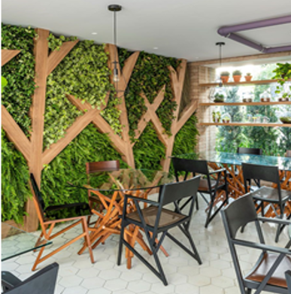
Fonte: Tea Lab, 2018.

Instalação de um Climatizador Evaporativo

Esse aparelho tem revolucionado a ventilação de ambientes fechados, mostrando ser superior a seus concorrentes em quesitos energéticos, ecológicos e monetários.
Segundo o grupo REFRESCARE (2018), o climatizador evaporativo força o contato entre o ar quente e seco e a água fria, que evapora, e espalha esse ar umidificado pelo ambiente. O resultado é um local fresco, com maior umidade relativa e muito conforto térmico.

Figura 21 – Climatizador Evaporativo
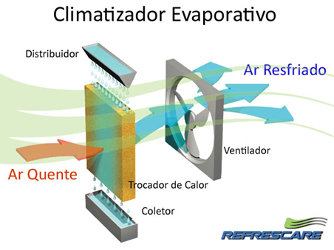
Fonte: Refrescare, 2018.
Aspectos positivos:
- Fácil instalação
- Baixo custo energético
- Diminui a temperatura ambiente
- Melhora a qualidade do ar
- Sustentável (não libera gases tóxicos e reutiliza a água)
- Promove a circulação do ar no ambiente

Aspectos negativos:
- Necessita de manutenção regular
- Custo alto do aparelho
- Depende de fatores de temperatura e umidade externos

Definição dos critérios de avaliação

Em primeira instancia foi decidido que o método de avaliação das soluções seria o AHP (ANALYTIC HIERARCHY PROCESS). De acordo com SAATY (1980), este método permite uma verificação de vários critérios incluindo, qualitativa ou quantitativamente, fatores tidos como importantes, tangíveis ou intangíveis. Conquanto, sabendo que os critérios serão decididos pelos projetistas tomou-se o devido cuidado em relação a elaboração dos parâmetros de comparação, tentando suprimir ao máximo a preferência dos projetistas, pelo menos na fase de elaboração dos critérios, a fim de propor especificações realmente necessárias e que avaliem por igual as soluções tendo em vista a necessidade almejada pelo projeto, sem que exista critérios que beneficiem um resultado propositalmente apenas para alavancar uma solução em relação as demais. Por esta razão não foram abordados critérios em excesso, apenas o essencial com o intuito de mitigar as parcialidades.
Conjuntamente com as observações acima, efetuou-se pesquisas para melhor estabelecer os critérios. Em consonância com Atkinson (apud Borges; Carvalho, 2015) existem três critérios bases para a escolha da solução de um projeto, denominado “triângulo de ferro”, o custo, o prazo e a qualidade, entretanto para Pinto & Slevin e De Wit (apud Borges; Carvalho, 2015) apenas estes três parâmetros não são considerados suficientes para determinar a solução ideal, e para a obtenção da melhor solução, Siegelaub (apud Borges; Carvalho, 2015), propõe o que ele chamou de “sêxtupla restrição”, composta por custo, prazo, qualidade e escopo, com adição das restrições benefício e risco, tendo como argumento o forte laço de um critério para com outro, assim se alguma alteração for feita em uma dimensão desses parâmetros, todos se alteraram juntos.
Com o propósito de ponderar as soluções propostas através do método AHP, foram estabelecidos, após a gama de pesquisas, os critérios a seguir, divididos entre si em subcritérios para na próxima etapa do trabalho ser possível uma atribuição composta de um peso ao critério.

Custo
Assim como em qualquer projeto o custo é um fator indispensável, por existir um teto máximo para a renda destinada ao projeto, ou a questão atrelada ao benefício, dentre outras coisas. Parar atender todas as demandas elaborou-se os seguintes subcritérios a esse parâmetro:
- Custo do equipamento: Talvez uma das primeiras questões que emergem com a sugestão de uma nova solução. O custo em si do equipamento que será utilizado. Compondo somente os materiais e peças especulados para fabricação ou aquisição do mecanismo.
- Custo de instalação: Este critério engloba possíveis gastos com a execução do projeto. Desde custos relacionados ao planejamento até o transporte e obras necessários para a instalação do equipamento. Exemplificam-se adaptações na estrutura do monumento, mão-de-obra, transporte de produtos, organização do projeto, entre outros.
- Custo de manutenção: Primordial para especulação de gastos futuros com o sistema. Baseia-se na noção do preço de peças a serem adquiridas em possíveis manutenções do equipamento, nos gastos com a mão-de-obra para sua execução e nas medidas necessárias para a realização de tal procedimento (como a perfuração de paredes).
- Custo pela utilização: Praticamente dimensionado pelo dispêndio energético, o custo de uso também engloba outros gastos operacionais do equipamento. Apesar de cada um possuir seus requisitos específicos de desempenho, eles normalmente abrangem tratamento de resíduos e gasto de água.

Eficiência:
Este critério baseia-se no quão a possível solução implementada seria eficiente, ou seja, resolveria o problema em questão sem maiores problemas. Parar atender todas as demandas elaborou-se os seguintes subcritérios a esse parâmetro:
- Efeitos na umidade do ambiente: Tal pilar abrange o grau de influência do equipamento na umidade do ambiente. Ou seja, o quanto seu funcionamento é capaz de alterar a umidade do ar para que se atinja o cenário ideal. Esta questão se mostra imprescindível na medida em que condições ideais de umidade atmosférica diminuem a disseminação de doenças, a incidência de distúrbios de pele e oculares (como o ressecamento das mucosas nasais) e a atividade das glândulas sudoríparas (que fazem o indivíduo transpirar).
- Efeitos na temperatura ambiente: Esta classificação analisa a capacidade de certa solução alterar a temperatura ambiente a fim de se obter condições ideais de bem estar. Equipamentos eficientes talvez não sejam capazes de transitar o termômetro em largas escalas, mas mostram-se suficientes para que a temperatura do local se mantenha confortável em relação ao meio externo.
- Efeitos na sensação térmica: A sensação térmica descreve a forma com que o corpo humano percebe a temperatura do ar, que muitas vezes pode diferir da temperatura real. Ela é influenciada predominantemente pela a umidade, a densidade e pela velocidade do vento.
- Efeitos na qualidade do ar: Para o bem estar dos clientes do restaurante, a qualidade do ar torna-se imprescindível. E com esse critério, tem-se a intenção de estimar o potencial do equipamento de melhorar a qualidade do ar. Uma boa qualidade do ar torna o ambiente mais agradável, diminui a disseminação de doenças e a incidência de problemas dermatológicas e sensitivos.
- Restrições para o funcionamento do equipamento: Neste critério exploram-se particularidades de operação de cada equipamento e suas restrições de uso. Equipamentos de ventilação costumam depender de condições climáticas, como a umidade atmosférica e índices pluviométricos, e de limitações da própria estrutura do prédio.

Tempo:
O parâmetro em questão leva em consideração o tempo quanto a instalação, quanto tempo essa solução ficaria implementada sem a necessidade de manutenção ou troca do produto, dentre outras coisas. Parar atender a todas as demandas elaborou-se os seguintes subcritérios a respeito desse parâmetro:
- Tempo de instalação: Muitas vezes, bons projetos não são executados por seu tempo de instalação. Esse período se inicia com o fechamento do local em que a obra será realizada ou de parte dele, e termina com sua liberação (normalmente após a obra ser 100% concluída). No caso do restaurante, esse tempo é limitado ao recesso da universidade. No entanto, períodos extensos refletem frequentemente em um maior custo de instalação, já que a função cumprida pela área interditada terá de ser desempenhada por algum outro lugar.
- Tempo e período de manutenção: Cada equipamento possui a necessidade de se realizar manutenção após um certo tempo. Esse ciclo é específico de cada mecanismo bem como o período de duração da reforma. Valorizam-se no mercado, maiores intervalos entre uma manutenção e outra e menores extensões de obra. O que acaba reduzindo os custos de manutenção.
- Durabilidade do equipamento: A durabilidade do equipamento chega ao seu fim após o gasto de manutenção e conserto de peças ter maior custo do que o valor de compra do mecanismo. Ou seja, a partir do momento em que adquirir um produto semelhante ou melhor do que o atual se torna mais vantajoso do que repará-lo.

Multifuncionalidade:
A multifuncionalidade seria como um adicional da solução proposta, ou seja, a solução visa resolver um problema, porém resulta em mais benefícios não previstos previamente para o problema em questão. Parar atender a todas as demandas elaborou-se os seguintes subcritérios a esse parâmetro:
- Tecnologia nova/inovação: Investir em tecnologia é investir no progresso da humanidade. Além de trazer um cenário de inovação, novas tecnologias tendem a agregar à imagem da universidade um posto de preocupação em relação às mudanças de seu tempo, o que acaba atribuindo respaldo e prosperidade ao curso. Nesse sentido, o investimento em novas tecnologias acaba agregando valor à faculdade e ampliando suas perspectivas de sucesso no mercado.
- Multifuncionalidade do equipamento na construção: A capacidade do equipamento de desempenhar outras funções que não sejam as que ele foi adquirido para ter conferem valor ao projeto. Por exemplo, um mecanismo capaz de aumentar a umidade do ambiente além de baixar sua temperatura apresenta-se como multifuncional por um lado. Em outra face está a facilidade de adaptação do equipamento à construção e a relação entre o projeto e o ambiente. Ou seja, se o mecanismo restringe a função do ambiente ao seu papel atual ou se ele se enquadraria em futuras incumbências que o local venha a exercer.
- Nova capacidade organizacional: Abrange as adaptações que o ambiente e as pessoas que frequentam o local terão de sofrer para que o equipamento entre em funcionamento. Por exemplo, a instalação de um sistema de ar-condicionado inibe a integração do restaurante ao ambiente externo, já que as janelas e portas precisarão ser fechadas.

Sustentabilidade Ambiental:
Segundo Magalhães (2018), a sustentabilidade visa a manutenção e conservação do meio ambiente. Portanto, esse critério tem como objetivo avaliar o quão prejudicial ou proveitoso se daria a implementação da solução do início ao fim do processo de implementação:
- Impacto do equipamento em um futuro descarte: Grande parte do impacto ambiental causado por seres humanos provém do descarte de objetos não biodegradáveis. Assim, a aquisição de equipamentos ou peças capazes de se decompor com o meio contribui com o combate à destruição da natureza.
- Impacto do uso do equipamento no meio ambiente: Critérios sobre o impacto do uso do equipamento no meio ambiente são os de maior importância no quesito sustentabilidade. A produção de resíduos, tanto quanto a emissão de gases tóxicos na atmosfera pode impactar o ambiente de forma destrutiva. Por sua vez, a energia utilizada durante o uso do equipamento tem o compromisso moral de ser renovável. Pelo contrário, contribui com destruição da natureza.
- Conformidade com leis de sustentabilidade: Obriga-se ainda, que a obra e as particularidades do equipamento estejam de acordo com todas as leis de cunho sustentável impostas por órgãos governamentais para a prosperidade ambiental.

Determinação dos méritos para os critérios

Após a definição e estruturação do problema, confeccionou-se a matriz de comparação entre os critérios, seguindo os métodos AHP. Para isto, foram adotados pesos relativos (Tabela 1) com o intuito de ordenar a preferência entre os critérios criados para melhor eleger a solução para o problema proposto.

Tabela 1 –Pesos para definir preferência relativa de importância entre critérios
Preferência relativa de importância | Nota relativa
extremamente mais importante | 9 ou 8
muito mais importante | 7 ou 6
mais importante | 5 ou 4
moderadamente mais importante | 3 ou 2
Igualmente importante | 1
Fonte: Autores, 2020.

Na eminência de modelar a matriz de critérios levou-se em consideração o ponto de vista de todos os agentes envolvidos no problema, para atribuir os pesos de preferência da Tabela 1 e dessa forma montar a matriz.

Custo Vs Eficiência:
Nessa relação a eficiência foi acatada como mais importante e, portanto, foi atribuído um peso 5 a esse critério, em contrapartida foi atribuído 1/5 ao custo. Esta relação foi analisada levando em conta que o custo é dividido dentre diversas partes, por exemplo custo unitário do produto, custo de instalação, custo de manutenção, dentre outros. Logo, se um produto é mais caro em relação a outro, porém sua eficiência é maior, teoricamente você precisaria comprar menos unidades do mesmo produto para alcançar o resultado almejado, então a eficiência se caracteriza como sendo mais importante que o custo.

Custo Vs Tempo:
Na associação em questão o custo foi considerado moderadamente mais importante então foi atribuído um peso 3 ao custo e 1/3 para o tempo. Esta decisão foi tomada com base em que o tempo de instalação dos produtos que as soluções propõe não variam tanto, ficam em torno de 2 a 4 dias, e não gerariam grandes agravantes ao funcionamento do estabelecimento, visto que essa melhoria poderia ser realizada no período de recesso das aulas da universidade, ou até mesmo em feriados prolongados.

Custo Vs Multifuncionalidade:
O custo foi estimado mais importante que a multifuncionalidade, dessa forma recebeu um peso 4 e a multifuncionalidade o peso equivalente a ¼. Tendo em vista que o propósito da solução seria apenas resolver o problema, a multifuncionalidade tem por característica alguma função aquém da necessária, dessa forma para um critério de desempate é mais viável optar por uma solução mais barata que resolva o atual problema, então o custo foi caracterizado como prioridade.

Custo Vs Sustentabilidade Ambiental:
Nessa agregação considerou-se a sustentabilidade ambiental como moderadamente mais importante que o custo, logo a sustentabilidade recebeu peso 2, enquanto o custo recebeu o peso ½. Esta tomada de decisão considerou que o impacto ambiental é uma causa muito importante para a sociedade como um todo, por isso haja vista que a depender da situação é melhor implementar uma solução com um viés menos prejudicial ao ambiente.

Eficiência Vs Tempo:
Nessa relação de paridade estimou-se que a eficiência seria moderadamente mais importante que o tempo, então lhe foi atribuído um peso 2, e para o tempo concebeu-se um peso ½. Como já dito anteriormente o tempo de instalação, manutenção ou até durabilidade das soluções não variam tanto, por este motivo a eficiência com a qual a solução resolverá o problema se torna muito mais importante para a escolha da solução.

Eficiência Vs Multifuncionalidade:
Neste encadeamento a eficiência foi tida como muito mais importante que a multifuncionalidade, em função disso recebeu peso 6 conquanto atribuiu-se a multifuncionalidade o peso 1/6. Bem como dito antecedentemente a multifuncionalidade teria apenas um viés de desempate entre as próprias soluções, nesse sentido a eficiência acaba por se caracterizar mais importante, tendo em conta que a solução pode ser o mais básica possível, contanto que resolva o problema proposto.

Eficiência Vs Sustentabilidade Ambiental:
Nessa agregação analisou-se que a eficiência era moderadamente mais importante que a sustentabilidade ambiental, por esse motivo foi concedido peso 3 a eficiência e peso 1/3 para sustentabilidade ambiental. No caso em questão analisou-se que por mais que um projeto seja sustentável, se ele não tiver um certo nível de eficiência ele deixa de ser viável do ponto de vista que haveria a necessidade de implementar outras melhorias(soluções) conjuntas a solução em pauta para melhorar a eficiência.

Tempo Vs Multifuncionalidade:
Neste par optou-se por decretar que o tempo é mais importante que a multifuncionalidade, em vista disso o tempo recebeu peso 4 consequentemente a multifuncionalidade recebeu peso 1/4. Embora o tempo das soluções sejam muito aproximados, o menor tempo de instalação, ou um maior tempo sem manutenção seriam essenciais para uma solução, nessa perspectiva a multifuncionalidade deixa de ser o principal ponto a ser averiguado na solução. Além do mais, em geral quando um produto tem multifuncionalidades ele necessita de uma maior atenção com manutenção etc., para mantê-lo em um bom estado de funcionamento.

Tempo Vs Sustentabilidade Ambiental:
A agregação em questão foi julgada como indiferente, portanto foi atribuído o peso 1 a ambas as partes. Julgando a critério de desempate tanto uma solução com tempo otimizado quanto uma sustentável, decidiu-se manter um parâmetro neutro, pois isso viria a depender do tempo de instalação, manutenção etc., pois a opção sustentável podia vir a fugir do cronograma estimado para o projeto, por isso optou-se pelo meio termo, embora haja uma preferência a opção sustentável sempre que possível.

Multifuncionalidade Vs Sustentabilidade Ambiental:
Nessa relação a sustentabilidade ambiental foi tida como mais importante então recebeu peso 5 e a multifuncionalidade em decorrência recebeu o peso 1/5. Tendo em conta a sustentabilidade, a prioridade seria para a solução de menor impacto ambiental que solucionasse o problema, a multifuncionalidade seria apenas algo a mais para a solução, então priorizando o meio ambiente optou por dar preferência a sustentabilidade.

Desse modo, a ordem de preferência entre custo, eficiência, tempo, multifuncionalidade e sustentabilidade ambiental, reverbera, antes de tudo, a forte valorização do aspecto econômico, porém procura incorporar na decisão outros aspectos considerados relevantes. A ordem de preferência especificada resultou na matriz apresentada na Tabela 2.

Tabela 2 – Comparação de Critérios em paridade
Comparação de critérios
 | Custo | Eficiência | Tempo | Multifuncionalidade | Sustentabilidade
Custo | 1 | 1/5 | 1/3 | 4 | 1/2
Eficiência | 5 | 1 | 2 | 6 | 3
Tempo | 3 | 1/2 | 1 | 4 | 1
Multifuncionalidade | 1/4 | 1/6 | 1/4 | 1 | 1/5
Sustentabilidade | 2 | 1/3 | 1 | 5 | 1
Soma | 11,25 | 2,20 | 4,58 | 20,00 | 5,70
Fonte: Autores, 2020.

As preferências atribuídas na Tabela 2 revelam através dos valores dispostos nas linhas o quão aquele critério é preferível em relação aos critérios dispostos nas colunas em que os valores se encontram. Nesse sentido, a fim de normalizar a matriz dividiu-se cada elemento pelo total da soma de sua respectiva coluna, tendo como resultado a Tabela 3.

Tabela 3 – Normalização dos pesos
Normalização dos pesos
 | Custo | Eficiência | Tempo | Multifuncionalidade | Sustentabilidade | Pesos
Custo | 0,09 | 0,09 | 0,07 | 0,20 | 0,09 | 0,11
Eficiência | 0,44 | 0,45 | 0,44 | 0,30 | 0,53 | 0,43
Tempo | 0,27 | 0,23 | 0,22 | 0,20 | 0,18 | 0,22
Multifuncionalidade | 0,02 | 0,08 | 0,05 | 0,05 | 0,04 | 0,05
Sustentabilidade | 0,18 | 0,15 | 0,22 | 0,25 | 0,18 | 0,19
Soma | 1,00 | 1,00 | 1,00 | 1,00 | 1,00 | 1,00
Fonte: Autores, 2020.

Escolha da solução

A fim de realizar a matriz de decisão foi necessário a criação de novos pesos, com novas definições, dessa vez para avaliar as soluções propostas no presente trabalho no mesmo sistema de paridade realizado com os critérios (Tabela 4).
Tabela 4 – Pesos para definir preferência relativa de importância entre soluções
Qualificação da preferência | índice quantitativo
extremamente acentuada | 9 ou 8
muito acentuada | 7 ou 6
acentuada | 5 ou 4
moderada | 3 ou 2
indiferente | 1
Fonte: Autores, 2020.

Justificativa dos valores de comparação

Nesse sentido, utilizando os pesos definidos na Tabela 4, foi realizado uma comparação par a par das soluções, agora definidas como S1 (Implementação de ar-condicionado), S2 (Priorizar a ventilação natural do ambiente), S3 (Disposição de plantas e pequenas árvores pelo ambiente), e S4 (Instalação de um Climatizador Evaporativo), avaliando as alternativas critério a critério, atribuindo sempre pesos distintos a depender do critério, a fim de elencar as qualidades e defeitos das soluções. Abaixo encontra-se a justificativa utilizada para cada par de avaliação.

Custo

S1 Vs S2:
Nessa comparação, atribuímos uma preferência acentuada da solução 2 em relação a solução 1 devido ao baixo custo de manutenção da solução 2 em relação a solução 1, além de um custo inicial levemente menor do que da solução 1
S1 Vs S3:
A solução 3 foi considerada acentuadamente preferível frente a solução 1 por causa de seu baixo custo inicial em relação a solução 1, apesar de que a solução 3 possui custo de manutenção um pouco mais alto que a solução 1.
S1 Vs S4:
Nesse caso, foi atribuída uma preferência moderada da solução 4 em relação a solução 1 visto que o custo inicial e de manutenção da solução 4 é levemente menor que o da solução 1.
S2 Vs S3:
Nesse confronto, a solução 2 obteve uma preferência moderada frente à solução 3 devido ao custo de manutenção muito alto da solução 3 quando comparado à solução 2, apesar da solução 2 apresentar custo inicial alto em relação a solução 3.
S2 Vs S4:
Nessa comparação, atribuímos uma preferência moderada da solução 2 sobre a solução 4 já que a primeira apresenta baixo custo de manutenção em relação à segunda, apesar de possuir um custo inicial levemente mais alto.

S3 Vs S4:
A respeito desse confronto, a solução 3 recebeu uma preferência moderada frente a solução 4, essa preferência se deve ao custo inicial menor da solução 3, apesar do custo levemente maior de manutenção.

Eficiência

S1 Vs S2:
A solução 1 recebeu uma preferência acentuada nesse critério devido à capacidade de reduzir a umidade e controlar a temperatura do ambiente, permitindo também uma leve circulação do ar, enquanto a solução 2 não é capaz de controlar a exata temperatura do ambiente e possuí uma baixa capacidade de redução da umidade, porém pode proporcionar uma elevada circulação do ar.
S1 Vs S3:
Nessa comparação, atribuímos uma preferência extremamente acentuada da solução 1 em relação a solução 3 por causa da capacidade de reduzir a umidade e controlar a temperatura do ambiente, permitindo também uma leve circulação do ar. Em contrapartida, a solução 3 não consegue controlar a exata temperatura do ambiente nem proporcionar uma circulação do ar, além de aumentar a umidade do ambiente que já é alta.
S1 Vs S4:
Nesse confronto, foi atribuída uma preferência muito acentuada da solução 1 frente a solução 4 devido capacidade da primeira de reduzir a umidade e controlar a temperatura do ambiente, permitindo também uma leve circulação do ar. Ao passo que, a outra solução não proporciona um controle exato da temperatura e aumenta a umidade do ambiente que já é elevada, apesar de ser capaz de gerar uma grande circulação do ar.
S2 Vs S3:
Com relação a essa comparação, a solução 2 obteve uma preferência acentuada sobre à solução 3 devido a capacidade da solução 2 de reduzir levemente a umidade do ambiente, assim como proporcionar uma grande circulação de ar, enquanto a terceira solução aumenta a umidade do ar e não proporciona a circulação do ar.
S2 Vs S4:
Nesse caso, a solução 2 foi considerada moderadamente preferível à solução 4 já que aquela consegue reduzir levemente a umidade do ambiente, assim como proporcionar uma grande circulação de ar, enquanto está aumenta a umidade do ambiente, que já é elevada, porém, também é capaz de proporcionar uma grande circulação de ar.
S3 Vs S4:
A solução 4 foi considerada moderadamente preferível à solução 3 por causa do potencial da solução 4 de gerar uma grande circulação de ar, diferente da terceira solução que não é capaz da mesma.

Tempo

S1 Vs S2:
Nesse confronto, atribuímos uma preferência extremamente acentuada da solução 2 em relação a solução 1 devido à enorme durabilidade e baixa necessidade de manutenção, e, consequentemente, baixo tempo de manutenção, da solução 2 quando comparado a primeira solução que possui durabilidade baixa e tempo médio de manutenção. Ambas possuem tempo semelhante de instalação
S1 Vs S3:
A solução 3 foi considerada muito acentuadamente preferível frente a solução 1 por causa da grande durabilidade e baixo tempo de instalação, porém possui um alto tempo de manutenção, enquanto a terceira solução possui baixa durabilidade e alto tempo de instalação, apesar de possuir médio tempo de manutenção.
S1 Vs S4:
Nesse caso, foi atribuída uma preferência moderada da solução 4 em relação a solução 1 visto que as duas soluções possuem tempo de manutenção e instalação semelhantes, porém a quarta solução apresenta durabilidade média, e a terceira baixa.
S2 Vs S3:
Nesse confronto, a solução 2 obteve uma preferência moderada frente à solução 3 devido a enorme durabilidade e baixo tempo de manutenção da solução 2, enquanto a terceira solução apresenta grande durabilidade e alto tempo de manutenção. Entretanto, a segunda solução apresenta alto tempo de instalação. Já a terceira, baixo tempo de instalação.
S2 Vs S4:
A respeito desse confronto, a segunda solução obteve uma preferência muito acentuada quanto à quarta solução já que possui enorme durabilidade e baixo tempo de manutenção. Já a solução 4 apresenta média durabilidade e médio tempo de manutenção. Ambas possuem tempo de instalação semelhantes.
S3 Vs S4:
Nessa comparação, atribuímos uma preferência acentuada da solução 3 em relação a solução 4 por causa da durabilidade média e alto tempo de instalação da quarta solução, enquanto a terceira possui grande durabilidade e baixo tempo de instalação. Porém, a diferença é diminuída pelo alto tempo de manutenção da terceira solução frente ao médio tempo de manutenção da solução 4.

Multifuncionalidade

S1 Vs S2:
A solução 2 recebeu uma preferência moderada nesse critério devido a capacidade de transformação do ambiente que pode proporcionar maior mobilidade para entrar e sair do estabelecimento, além de possibilitar a disposição de mesas no ambiente externo, enquanto a solução 1 promoveria somente mudanças na ventilação e temperatura do ambiente.
S1 Vs S3:
Nesse caso, foi atribuída uma preferência moderada da solução 2 sobre a solução 4. Isso se deve pela melhoria estética que a disposição de plantas promoveria para o ambiente caso fossem instaladas, enquanto o aparelho ar-condicionado promoveria somente mudanças na ventilação e temperatura do ambiente.
S1 Vs S4:
A respeito desse confronto, a solução 1 foi considerada moderadamente preferível à solução 4 devido a possibilidade de regular a temperatura do ambiente que pode vir a ser útil caso o ambiente sofra mudanças e deixe de ser um restaurante, tornando-se, por exemplo, um laboratório (que necessita do controle da temperatura), ao passo que o climatizador proposto na quarta solução não poderia fazer a regulagem precisa da temperatura do ambiente.
S2 Vs S3:
Nessa comparação, atribuímos uma preferência moderada da solução 2 em relação a solução 3 devido a possibilidade de transformação do ambiente que pode proporcionar maior mobilidade para entrar e sair do estabelecimento, além de tornar viável a disposição de mesas no ambiente externo, enquanto a outra solução traria somente um benefício estético ao ambiente.
S2 Vs S4:
Nesse confronto, a solução 2 obteve preferência acentuada frente à solução 4 por causa do potencial de transformação do ambiente que pode proporcionar maior mobilidade para entrar e sair do estabelecimento, além de possibilitar a disposição de mesas no ambiente externo. Já a quarta solução não traria reais aspectos multifuncionais para o ambiente, visto que o climatizador afeta somente a ventilação do ambiente.
S3 Vs S4:
A terceira solução recebeu uma preferência acentuada sobre à quarta devido ao benefício estético que pode ser gerado para o ambiente, enquanto a quarta solução não apresentaria outros benefícios ao estabelecimento.

Sustentabilidade Ambiental

S1 Vs S2:
Nessa comparação, atribuímos uma preferência muito acentuada da solução 2 em relação a solução 1 devido ao baixo impacto ambiental que solução 2 promove ao não fazer uso de energia elétrica e utilizar materiais com grande durabilidade, e em sua maioria recicláveis. Ao passo que, o aparelho ar-condicionado gera um grande impacto ambiental por utilizar grandes quantidades de energia elétrica, além de gerar resíduos não recicláveis com certa frequência por precisar manutenção constante e não possuir um elevado tempo de vida.
S1 Vs S3:
A solução 3 foi considerada muito acentuadamente preferível frente a solução 1 por causa do impacto positivo gerado pela disposição de plantas que, além de produzir resíduos totalmente biodegradáveis, realizam fotossíntese e não utilizam energia elétrica, enquanto a primeira solução utiliza grandes quantidades de energia elétrica, e gera resíduos não recicláveis com certa frequência por precisar manutenção constante e não possuir um elevado tempo de vida.
S1 Vs S4:
Nesse caso, foi atribuída uma preferência acentuada da solução 4 em relação a solução 1 visto que o climatizador evaporativo proposto na solução 4 utiliza bem menos energia elétrica que o ar-condicionado, além de utilizar menos componentes não recicláveis e possuir maior tempo de vida e, portanto, gerar menos resíduos em um determinado espaço de tempo.
S2 Vs S3:
Nesse confronto, a solução 3 obteve uma preferência moderada frente à solução 2 devido a utilização de plantas que realizam fotossíntese e melhoram a qualidade do ar. Já em relação aos outros aspectos não a uma diferença considerável, visto que ambas as soluções não utilizam energia elétrica e geram poucos resíduos, e esse são recicláveis ou biodegradáveis.
S2 Vs S4:
Nessa comparação, atribuímos uma preferência moderada da solução 2 sobre a solução 4 já que a segunda solução gera poucos resíduos e não utiliza energia elétrica, enquanto a quarta solução utiliza uma pequena quantidade de energia elétrica e gera alguns resíduos não recicláveis.
S3 Vs S4:
Com relação a essa comparação, a solução 3 recebeu uma preferência acentuada frente à solução 4, essa preferência se deve pelo não utilização de energia elétrica e emissão de resíduos biodegradáveis, além do processo de fotossíntese que melhora a qualidade do ar, pela solução 3, ao passo que a solução 4 utiliza uma pequena quantidade de energia e gera resíduos não recicláveis em uma pequena frequência.

Após avaliação par a par das soluções propostas, foi realizada a matriz de decisão para eleger a melhor saída a fim de mitigar o problema em questão (Tabela 5). Essa matriz consiste em calcular o resultado da avaliação de paridade de cada solução, multiplicados aos seus respectivos critérios, depois somar os resultados da mesma solução, e assim, por fim, definir a melhor solução para o problema.

Tabela 5 – Matriz de Decisão
Resultado | Custo |  | Eficiência |  | Tempo |  | Multifuncionalidade |  | Sustentabilidade |  | Nota Final
 | Nota | Peso | Nota | Peso | Nota | Peso | Nota | Peso | Nota | Peso
Solução 1 | 0,07 | 0,11 | 0,60 | 0,43 | 0,05 | 0,22 | 0,16 | 0,05 | 0,05 | 0,19 | 0,30
Solução 2 | 0,47 | 0,11 | 0,24 | 0,43 | 0,56 | 0,22 | 0,52 | 0,05 | 0,31 | 0,19 | 0,36
Solução 3 | 0,28 | 0,11 | 0,05 | 0,43 | 0,30 | 0,22 | 0,22 | 0,05 | 0,49 | 0,19 | 0,22
Solução 4 | 0,17 | 0,11 | 0,11 | 0,43 | 0,09 | 0,22 | 0,10 | 0,05 | 0,15 | 0,19 | 0,12
Fonte: Autores, 2020.

Tendo em vista o resultado da matriz de decisão a alternativa mais viável para solucionar o problema de ventilação no interior do restaurante Chinatown, seria o conjunto da solução 2, a utilização da ventilação natural. Essa solução obteve um peso de 36%, com 6% de diferença em relação a segunda opção.

Especificação da solução

Com o objetivo de maximizar a ação da ventilação natural no ambiente do restaurante, chegou-se em algumas opções como substituir as atuais janelas projetantes (modelo basculante) por janelas do tipo pantográfica (conhecida como janela camarão ou sanfonada), essa troca se destaca uma vez que seria gerada uma abertura quase integral do vão designado para a janela, possibilitando a maior troca de ar do ambiente externo com o interno. Em oposição ao atual modelo da janela no restaurante, as novas passariam a ocupar menos espaço externo ao serem abertas, pois são constituídas de folhas que dobram entre si, a fim de ocupar o menor espaço possível (Figura 22) e ocupariam o mesmo espaço destinados no layout (parede externa) as atuais esquadrias.

Figura 22 – Janela Pantográfica
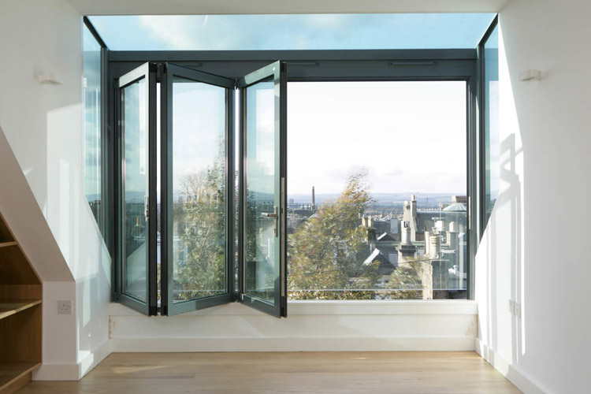
Fonte: Besser Metalúrgica, 2019.

Uma outra alternativa é a substituição das atuais janelas por janelas de correr (Figura 23), que não possibilitaria uma abertura integral do espaço destinado a janela, o que não significa que a abertura seja ineficiente, além do mais esse tipo de janela não ocuparia espaço algum ao lado externo do restaurante, deixando de atrapalhar e liberando mais espaço na passagem que leva a entrada principal do prédio da engenharia civil, e utilizaria do mesmo espaço no layout já destinado as atuais esquadrias.

Figura 23 - Janela de Correr com folhas sequenciais
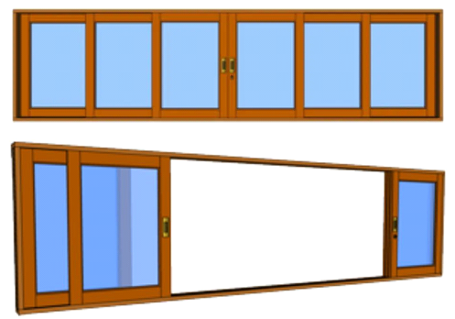
Fonte: Portalmad, 2015.

Ainda sobre a alternativa das janelas de correr, seria possível utilizar no encontro das paredes externas a chamada janela de correr 90° (Figura 24), mas isso não é necessário, essa alternativa é geralmente utilizada em ambientes com pouco espaço com o intuito de conseguir a maior abertura da esquadria possível.

Figura 24 - Janela de Correr 90
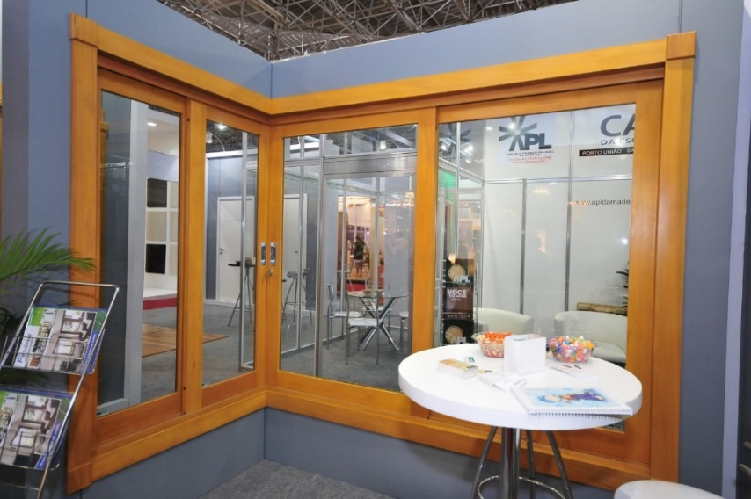
Fonte: Portalmad, 2015.

A última alternativa seria substituir apenas algumas janelas atuais por portas, dos mesmos modelos já propostos anteriormente, camarão e de correr (Figura 25). A priori essas portas teriam a função de uma janela comum, sem a intenção de utilizar a esquadria para acesso do ambiente externo ao interno, apenas com o intuito de conseguir uma maior abertura para ventilar o ambiente interno, porém dependendo da quantidade e da disposição que será proposta a instalação dessas portas o estabelecimento poderá pensar na utilização do espaço externo, como a colocação de mesas para o consumo de seus clientes, aumentando por sua vez a quantidade de clientes que o estabelecimento consegue acolher ao mesmo tempo sem superlotar o local, entretanto essa seria uma possibilidade a ser estudada junto a administração do prédio tendo em vista que o espaço externo não pertence ao restaurante e não poderia ser utilizado sem autorização da gestão. Todavia essa alternativa demandaria um redimensionamento do layout atual, tendo em conta que as portas ocupariam um espaço maior do que os já destinados as esquadrias instaladas atualmente, e embora o layout não seja de alvenaria e sim ferro, o que se torna mais fácil o trabalho com a realização de aberturas, pois as peças são encaixadas e parafusadas, ainda demandaria mais trabalho do que apenas substituir as janelas por janelas, levando em conta que demandariam mais operários trabalhando nisso e o tempo de instalação seria um pouco maior.

Figura 25 – Portas modelos camarão e de correr
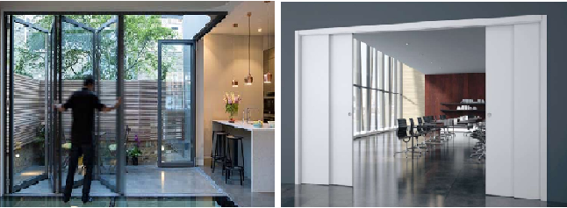
Fonte: Ideiasdecor, 2020.

Perante as três possibilidades encontradas decidiu-se por orçar todas para tomar uma decisão, já que as soluções se aproximam em muitos aspectos. Para tal finalidade utilizou-se os documentos SINAP(Sistema Nacional de Pesquisa de Custos e Índices da Construção Civil) e TCPO(Tabela de Composição de Preços para Orçamento), ambos tem como objetivo auxiliar nos orçamentos da construção civil, ofertando uma média dos gastos com mão-de-obra, material etc., entretanto o primeiro é elaborado pela Caixa Econômica Federal junto ao IBGE(Instituto Brasileiro de Geografia e Estatística) e o segundo é realizado pelo grupo de construção civil PINI.
Na eminência de realizar um orçamento mais próximo da realidade, foi analisada a planta do restaurante, com o objetivo de conhecer as medidas do local (Figura 26).
Figura 26 – Planta baixa do Restaurante
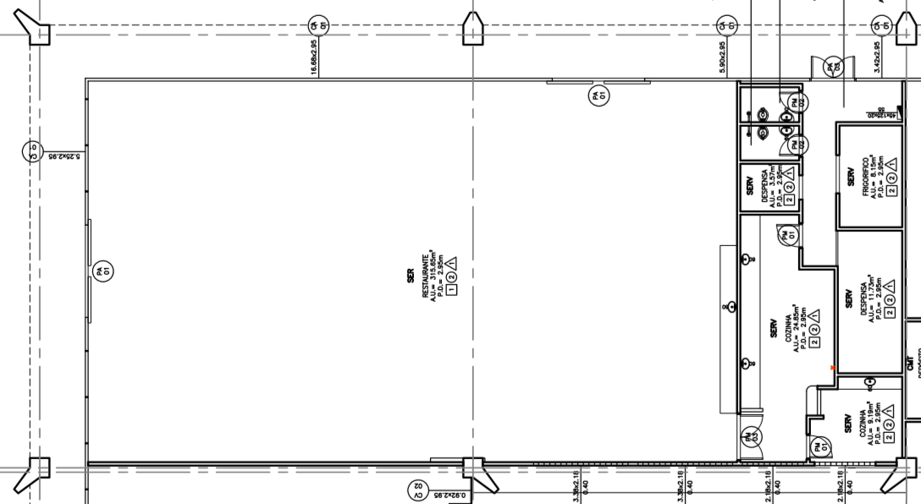
Fonte: E-diciplinas, 2020.

O restaurante possui 315,65m² de área útil, um pé direito de 2,95m, suas janelas basculantes têm em geral 1,65x2,95m (altura x comprimento) e material em alumínio e vidro, algumas janelas foram readequadas para serem alocadas no layout, variando assim em seu comprimento, o local ainda dispõe de 2 portas de correr com 2 folhas sem bandeira e material em alumínio, cada porta tem como dimensões 3,30x2,50 (largura x altura).
O ambiente apresenta um total de 27,83m de extensão compostos por janelas com 1,65m de altura. Com essas informações do local foram calculados, com base nos valores apresentados na Tabela 6, o quanto seria gasto com a remoção das janelas atuais.

Tabela 6 – Orçamento de remoção de janelas
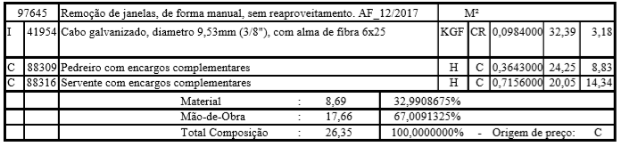
Fonte: (Adaptado)SINAPI, 2020.

A remoção das janelas resultou num custo médio fixo de R$1.209,98, levando em conta que o preço total na tabela é o preço médio por remoção do m².
Com as medições do restaurante também foi possível orçar as esquadrias desejadas de diversos tipos de materiais, e chegou-se no resultado de que a substituição das janelas atuais por janelas de correr de 4 folhas constituídas de alumínio e vidro seria a opção mais viável, pois além de ser a opção mais barata, o material de que a janela é feita é leve, o que ajudaria no transporte do material diminuindo o número de funcionários necessários para tal tarefa. Além do mais as janelas atuais já são de alumínio e vidro, portanto não haveria uma mudança brusca no visual da fachada do restaurante, nem seria necessário trocar a estrutura do layout atual. Então com o auxílio dos valores presentes na Tabela 7, foi orçado o preço médio fixo da janela escolhida.

Tabela 7 - Orçamento da janela de alumínio
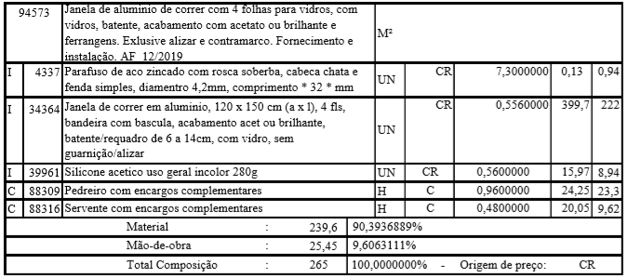
Fonte: (Adaptado)SINAPI, 2020.

De acordo com a metragem do local e a da janela escolhida será necessária a compra de 26 unidades da esquadria escolhida, com essa quantia foi obtido um valor total de R$12.168,67 a ser gasto com a compra das janelas e a instalação dela. Embora seja um valor alto, deve-se ter em mente que a área composta de janelas é grande, então o valor está dentro do esperado, além de que o preço a ser gasto com mão de obra para a instalação das janelas já está incluso neste parâmetro.
Com a esquadria selecionada foi possível calcular o preço a ser gasto com mão de obra para o transporte das janelas até o local de obra. Esses valores foram obtidos através de cálculos com os preços estimados na Tabela 8.

Tabela 8 – Orçamento da Mão-de-Obra
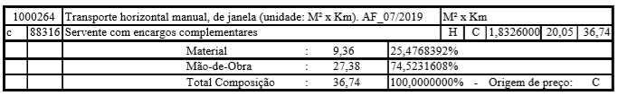
Fonte: (Adaptado)SINAPI, 2020.

O total a ser gasto com o transporte das janelas é R$843,54, considerando que a transportadora deixaria os produtos a menos de 500m do restaurante, local em que se daria a obra.
Pensando no processo de como se daria instalação foi calculado através dos valores presentes na Tabela 9, a média do tempo de instalação de uma unidade dessas janelas. Após encontrar esses valores foi estipulado a quantidade de funcionários necessários para realizar a obra no menor tempo sem que houvesse exageros.

Tabela 9 - Estipulação da quantidade de horas e trabalhadores
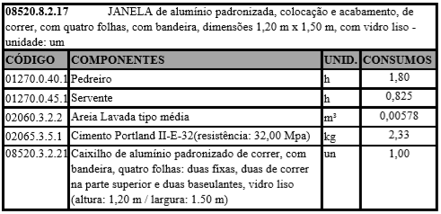
Fonte: (Adaptado)13ª edição TCPO, 2010.

Obteve-se como resultado que a instalação das janelas levaria aproximadamente 54h de trabalho, e trabalhando 8 horas por dia uma equipe composta por 1 pedreiro e 1 servente conseguiriam instalar em média 4 janelas ao dia, totalizando um período de aproximadamente 7 dias apenas para a instalação das janelas. Portanto, contando com o tempo de descarregar o material in loco, preparação do local, remoção das janelas atuais, instalação das janelas previstas e a limpeza do ambiente, concluiu-se que seriam necessárias 1 equipe composta por 4 pedreiros e 4 serventes, a fim de se concluir a obra em 4 dias, já computando neste prazo tempo extra para imprevistos.

CONCLUSÕES/ RECOMENDAÇÕES

Em suma, à custa da problemática pertencente ao restaurante Chinatown, apresentada perante este trabalho, por meio das diferentes formas de pesquisas, pôde-se concluir que a solução que possui como base a ventilação natural, seria composta dos melhores pré-requisitos para solucionar o problema em análise.
Tendo em mente as alternativas propostas na solução selecionada, o grupo optou por uma questão de alto custo–benefício, que seria a substituição das atuais janelas basculantes por janelas de correr, obtendo assim uma maior abertura para circulação do ar ambiente, prevenindo a disseminação de doenças adquiridas através do sistema respiratório e amenizando a temperatura interna do local.
Para melhor execução da tarefa seria necessário interromper as atividades do restaurante no período da obra, para isto recomenda-se que a mudança das janelas seja feita no período do recesso universitário, tendo em vista que o movimento do local seria menor do que em períodos letivos, assim o restaurante não arcaria com grandes defasagens em sua renda.
Estima-se que a efetivação do projeto proposto custe em torno de R$18.488,85, incluindo todo material, mão-de-obra com honorários, e um acréscimo de 30% como margem de erro, já que os valores foram baseados em médias ofertadas pelas tabelas do SINAPI e TCPO. Então o valor final caso o projeto venha a ser executado pode variar tanto para mais quanto para menos, entretanto existem poucas chances para a elevação do preço no caso em que a execução tenha sido feita de modo a considerar todas as informações do presente trabalho. Caso seja optado por outros tipos de materiais, outro formato de equipe (com diferentes operários) etc., não será possível prever a variância do valor total.
À vista disso, espera-se com a implementação de tal alternativa uma eficiência de aproximadamente 80%. Caso a solução seja combinada com a aquisição de algumas plantas para o restaurante pode ser que o resultado venha a ser ainda melhor, levando em conta o efeito das plantas ao ambiente. Além da estética do local que poderá ficar mais agradável aos olhos da clientela.

REFERÊNCIAS

ALVARENGA, Bianca. Porta de Correr: Sofisticação Aliada à Otimização de Espaços. 2017. Disponível em: https://www.vivadecora.com.br/revista/porta-de-correr/. Acesso em: 15 maio 2020.
BELÉM, Rafael. 7 restaurantes incríveis com a decoração dominada por plantas. 2017. Disponível em: https://casaclaudia.abril.com.br/ambientes/7-restaurantes-incriveis-com-a-decoracao-dominada-por-plantas/. Acesso em: 14 maio 2020.
BORGES, Julia Garaldi. Production. 2010. Disponível em: https://www.scielo.br/scielo.php?script=sci_arttext&pid=S0103-65132015000100232&lng=pt&tlng=pt. Acesso em: 25 maio 2020.
Conheça os principais tipos de ar-condicionado e suas diferenças Refrigeração Dufrio, Disponível em: https://www.dufrio.com.br/blog/ar-condicionado/comercial/os-principais-tipos-de-ar-condicionado-e-suas-diferencas/. Acesso em: 14 maio 2020.
COR, Ideias de (ed). Conheça os principais tipos de postas. 2017. Disponível em: https://www.ideiasdecor.com/tipos-de-portas/. Acesso em: 25 maio 2020.
DENTELLO, Denise. ABERTURAS -TIPOS DE ESQUADRIAS E MATERIAIS. 2016. Disponível em: http://denisedentelloarq.com.br/2016/08/aberturas-tipos-de-esquadrias-e-materiais/. Acesso em: 15 maio 2020.
EDISCIPLINAS. A engenharia e o projeto de engenharia: introdução à engenharia. INTRODUÇÃO À ENGENHARIA. Disponível em: https://edisciplinas.usp.br/pluginfile.php/5072593/mod_resource/content/1/Projeto%20de%20EngenhariaTexto.pdf. Acesso em: 14 maio 2020.
EDISCIPLINAS. Como fazer uma apresentação. 2020. Disponível em: https://edisciplinas.usp.br/course/view.php?id=73699#section-8. Acesso em: 25 maio 2020.
LENHARO, Mariana. Má qualidade do ar no ambiente de trabalho pode levar a síndrome. 2014. Disponível em: http://g1.globo.com/bemestar/noticia/2014/06/ma-qualidade-do-ar-no-ambiente-de-trabalho-pode-levar-sindrome.html. Acesso em: 14 maio 2020.
LIMA, Rafael. Refresque sua casa usando ventilação cruzada. Disponível em: http://www.forumdaconstrucao.com.br/conteudo.php?a=4&Cod=2064. Acesso em: 14 maio 2020.
MAGALHÃES, Lana. Sustentabilidade. 2015. Disponível em: https://www.todamateria.com.br/sustentabilidade/. Acesso em: 25 maio 2020.
MLSTATIC. Imagem. https://http2.mlstatic.com/ar-condicionado-split-elgin-eco-plus-9000-btuh-frio-D_NQ_NP_692215-MLB25158744017_112016-F.jpg. Acesso em: 25 maio 2020.
NAVARRO, Renato. Tea Lab – CASACOR 2018. 2018. Disponível em: https://www.casadevalentina.com.br/projeto/tea-lab-casacor-2018/.Acesso em: 14 maio 2020.
PEREIRA, Matheus. Ventilação cruzada? Efeito chaminé? Entenda alguns conceitos de ventilação natural. Disponível em: https://www.archdaily.com.br/br/886541/ventilacao-cruzada-efeito-chamine-entenda-alguns-conceitos-de-ventilacao-natural. Acesso em: 14 maio 2020.
PORTA Camarão: Vantagens e Dicas para Instalar +59 Inspirações. 2018, Viva Decora. Disponível em: https://www.terra.com.br/vida-e-estilo/casa-e-decoracao/viva-decora/porta-camarao-vantagens-e-dicas-para-instalar-59-inspiracoes,5215b8239330310f21074f635f6dc8efbhsiwbk5.html. Acesso em: 15 maio 2020.
PORTALMAD. (ed). JANELA DE CORRER 90 GRAUS. 2018. Disponível em: http://portalmad.com.br/janela-de-correr-90-graus-madeira/. Acesso em: 25 maio 2020.
PORTMALAD (ed.). IMG-JANELA-CORRER-FOLHA-2. Disponível em: http://portalmad.com.br/janela-de-correr-com-folhas-sequenciais-madeira/attachment/img-janela-correr-folha-2/. Acesso em: 25 maio 2020.
REFRESCARE, 2018. Como Funciona Um Climatizador Evaporativo? Verdade Sem Segredos. Disponível em: https://www.refrescare.com.br/como-funciona-um-climatizador-evaporativo-verdade-sem-segredos/. Acesso em: 14 maio 2020.
SANTOS, Wellington. TIPOS DE JANELAS: Conheça os Melhores Modelos TIPOS DE JANELAS: Conheça os Melhores Modelos. 2018. Disponível em: https://casaeconstrucao.org/aberturas/tipos-de-janelas/. Acesso em: 25 nov. 2020.
STAR.VTEXIMG. Imagem. https://strar.vteximg.com.br/arquivos/ids/161714-520-520/split-cassete-lg-inverter-17000-btus-strar.jpg?v=637009694570270000. Acesso em: 25 maio 2020.
VIEIRA, Jonas. ESQUADRIAS USADAS NA CONSTRUÇÃO CIVIL BRASILEIRA – CARACTERÍSTICAS E EXECUÇÃO. 2015. 69 f. TCC (Graduação) - Curso de https://www.ct.ufsm.br/engcivil/images/pdf/2_2015/tcc_jonas%20vieira%20rodrigues.pdf, UFRS, Santa Maria, 2015.
METALURGICA,Bessser. TIPOS DE JANELA. Disponível em:https://metalurgicabesser.com.br/2019/06/10/tipos-de-janela/. Acesso em: 26 de mai. 2020.
TODA, Matéria. SUSTENTABILIDADE. Disponível em:https://www.todamateria.com.br/sustentabilidade/. Acesso em: 26 de mai. 2020.
EDISCIPLINAS. INTRODUÇÃO À ENGENHARIA CIVIL E AMBIENTAL. Disponível em: https://edisciplinas.usp.br/pluginfile.php/5072619/mod_resource/content/1/20140413texto2Avaliação.pdf. Acesso em: 26 de mai. 2020.
EDISCIPLINAS. INTRODUÇÃO À ENGENHARIA AVALIAÇÃO DE SOLUÇÕES. Disponível em: https://edisciplinas.usp.br/pluginfile.php/5320671/mod_resource/content/1/2020Texto1Avaliação.pdf. Acesso em: 26 de mai. 2020.
CAIXA, SINAPI. Disponível em: http://www.caixa.gov.br/poder-publico/apoio-poder-publico/sinapi/Paginas/default.aspx. Acesso em: 26 de mai. 2020.
SUPORTE, Piniweb. PINI SISTEMAS. Disponível em: http://suporte.piniweb.com/volare/movpreco/TCPO.asp. Acesso em: 26 de mai. 2020.

PAULA SOUZA BUILDING RESTAURANT
ENVIRONMENTAL COMFORT IMPROVEMENT PROJECT – VENTILATION

Abstract: In view of the importance of the role of the engineer, we seek to apply it to the USP Polytechnic School environment, in order to improve the quality of the environment. More specifically, in this work we chose the Chinatown restaurant space, located next to the Biennium building and next to the civil engineering building, as an object of analysis, where a meticulous research was carried out aiming at the identification of elements that hinder the interaction of professor students and employees with the environment. The factor accused as most damaging was the lack of ventilation in the restaurant. In view of this result, a survey of possible solutions to the problem has arisen, considering several factors that have allowed the listing of the most productive solutions, these are: cost, sustainability, multifunctionality, efficiency, time, etc. In view of the large number of variables to be considered in making the decision, the group used the decision matrix (AHP) method, which, through mathematical operations and due attribution of values ​​to the criteria justified throughout this document , evaluated the replacement of the current projection windows with sliding windows as the best solution, considerably expanding the air intake in the environment. Once the most viable solution had been chosen, a wide survey of the materials and dimensions suitable for the installation of the windows had been carried out, from the restaurant plan, the market prices, quality and durability of the materials were also taken into account in this stage of the process. . The aim of this work is to demonstrate the complexity behind an engineering project, which implements well-founded and planned solutions, albeit to less complexity.

Keywords: Restaurant, Natural ventilation, Solutions, Frames, Budget, Project.

